Appendice

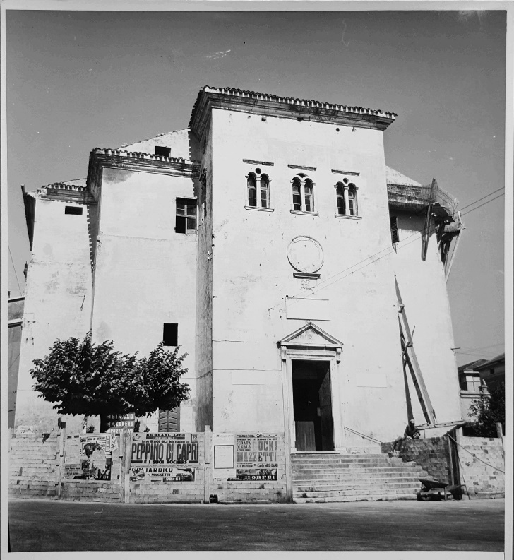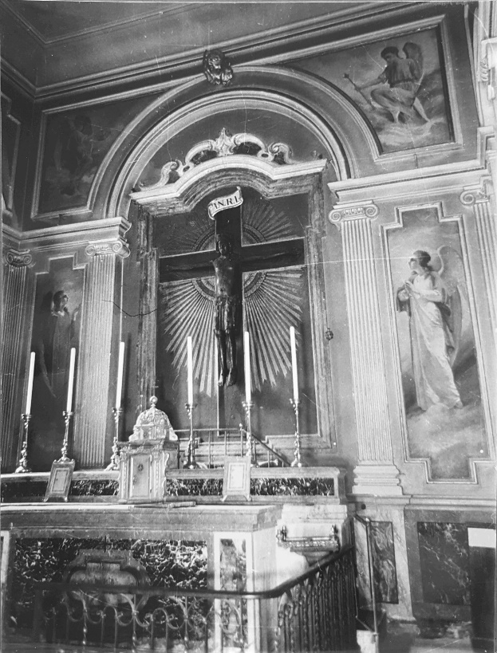

Fig. 2. Numana, già Chiesa del Santissimo Crocifisso, Cappella del Santissimo Crocifisso

Fig. 1. Numana, già Chiesa del Santissimo Crocifisso

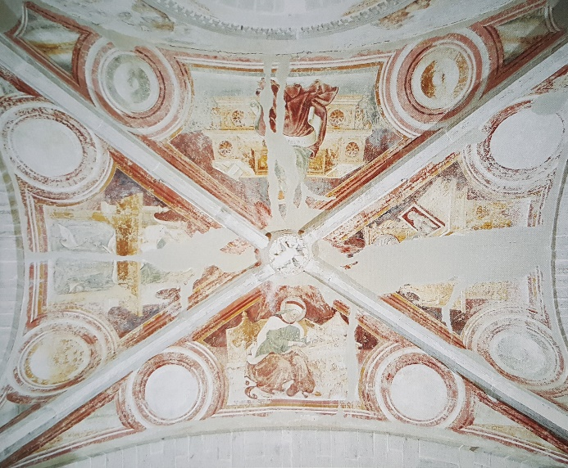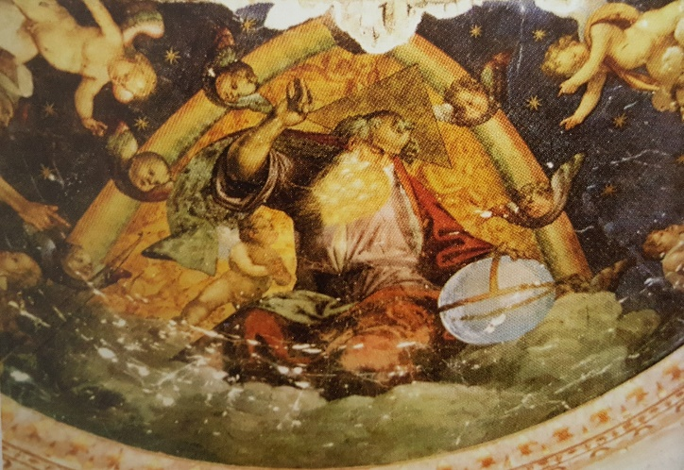

Fig. 4. Giuliano Persciutti, Padre eterno Benedicente, Gubbio, Cattedrale dei SS. Giacomo e Mariano

Fig. 3. Giovanni Antonio da Pesaro, Evangelisti, Cingoli, Sant’Esuperanzio, volta a crociera della tribuna, 1448 ca.

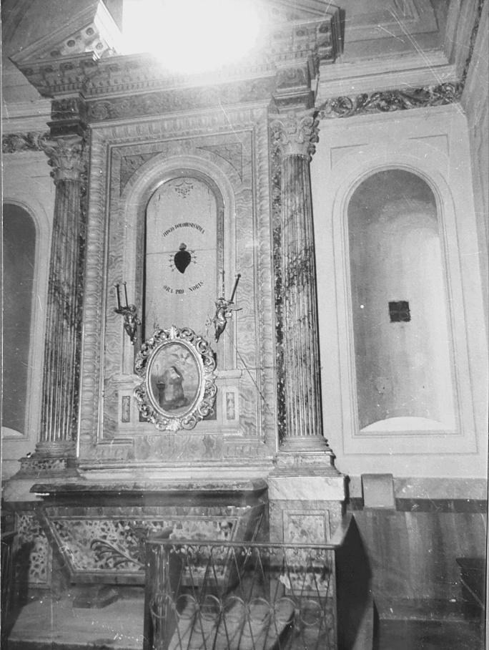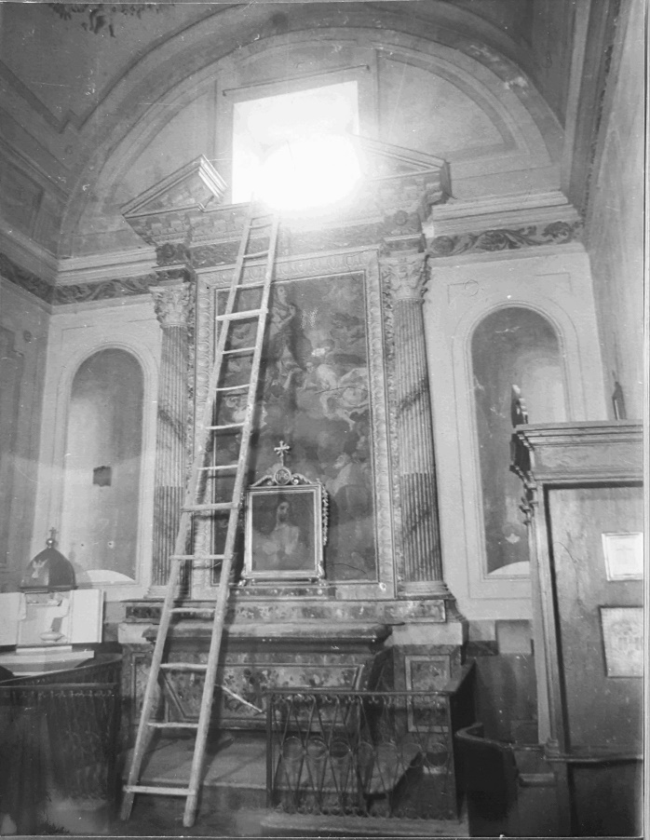
Fig. 5. Filippo Bellini (?), Numana, già Chiesa del Santissimo Crocifisso, altare sinistro, sec. XVI-XVII
Fig. 6. Filippo Bellini (?), Numana, già Chiesa del Santissimo Crocifisso, altare destro, sec. XVI-XVII

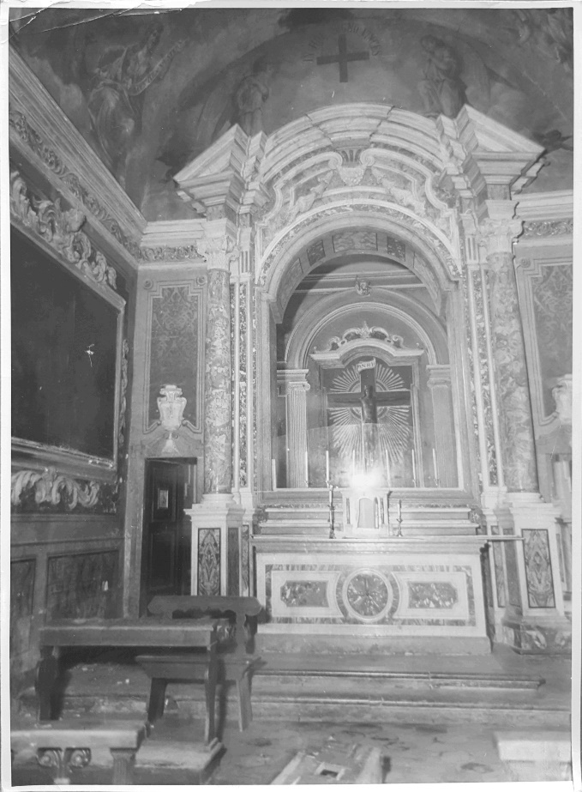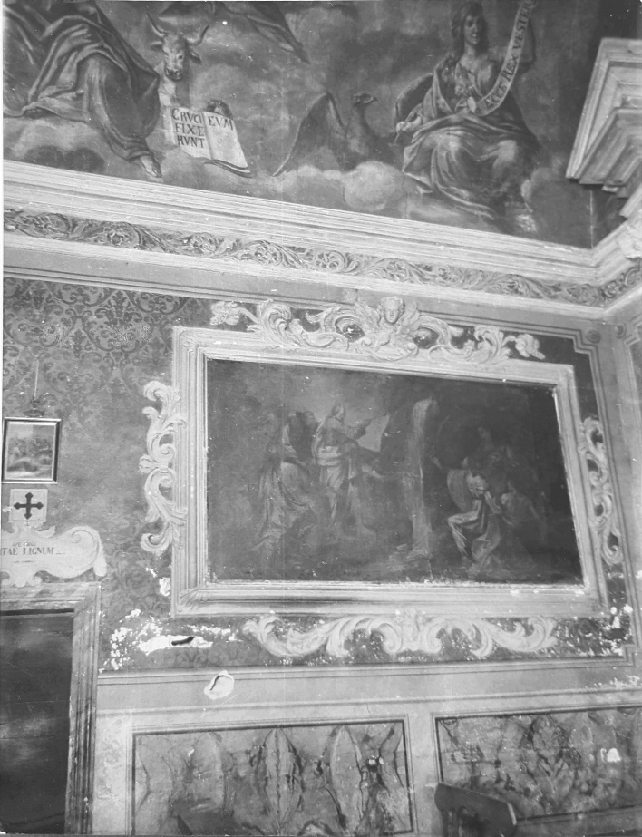
Fig. 7. Numana, già Chiesa del Santissimo Crocifisso, presbiterio, altare maggiore

Fig. 8. Numana, già Chiesa del Santissimo Crocifisso, presbiterio, parete a destra dell’altare maggiore

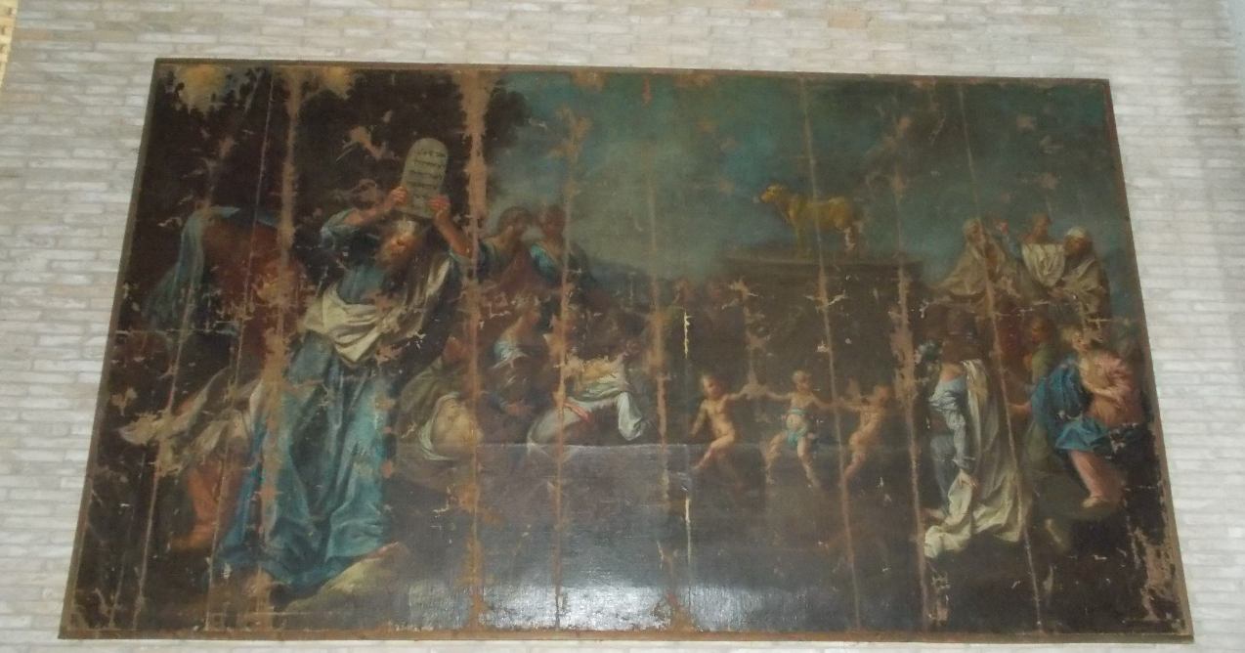

Fig. 9. Domenico Simonetti detto il Magatta, Mosè che riceve le Tavole della legge sul Monte Sinai,
olio su tela, Numana, Chiesa del Santissimo Crocifisso

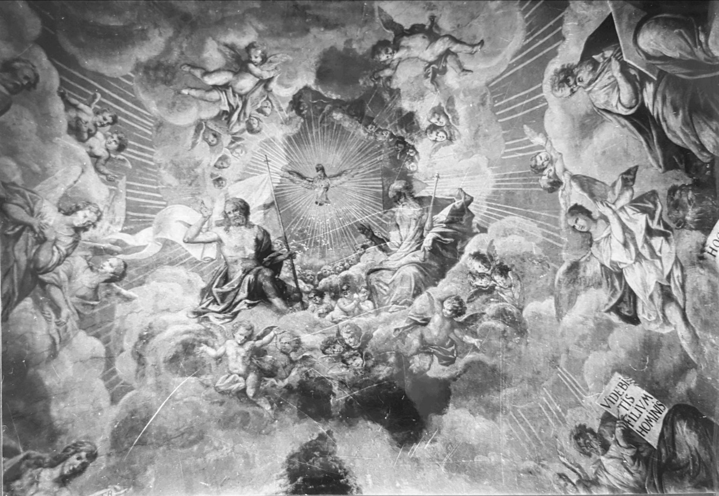

Fig. 10. Domenico Simonetti detto il Magatta (attr.), Numana, già Chiesa del Santissimo Crocifisso,
volta affrescata con Trinità, Angeli e quattro Evangelisti

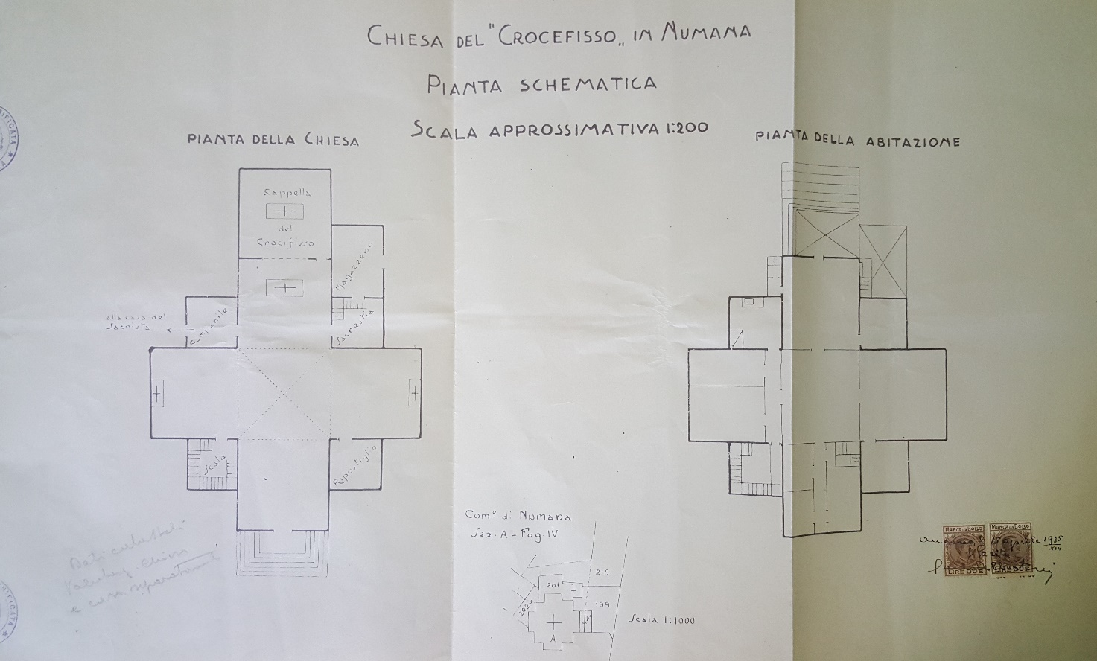
Fig. 11. Planimetria della chiesa del Santissimo Crocifisso di Numana realizzata nel 1935. ASDN, b. Numana 1.1

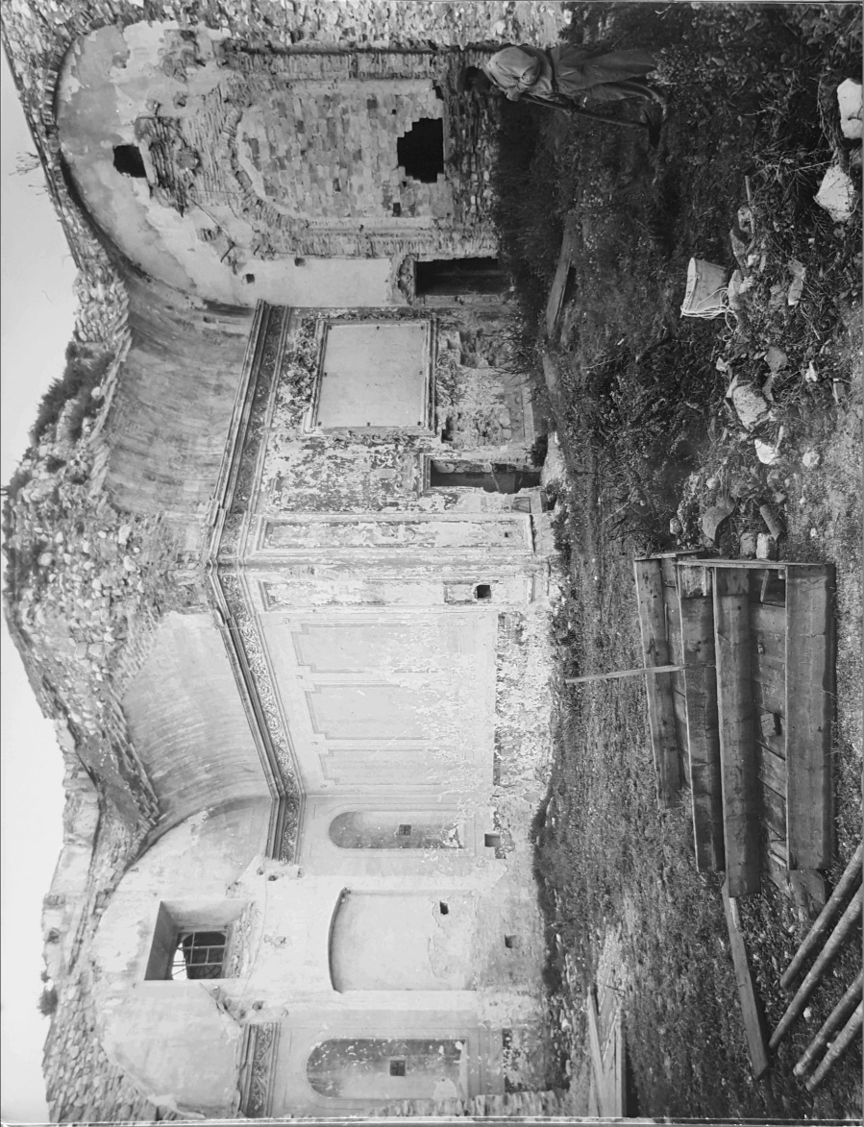
Fig. 12. Numana, già Chiesa del Santissimo Crocifisso in demolizione

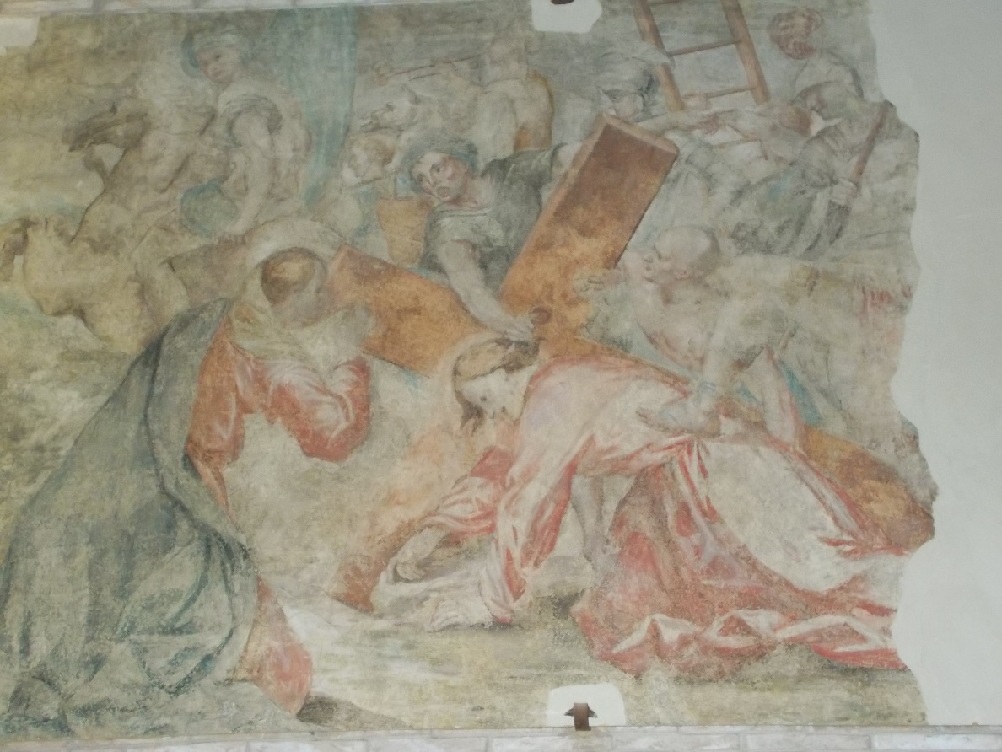
Fig. 13. Numana, Chiesa del Santissimo Crocifisso, Caduta di Cristo sotto la Croce,
affresco staccato

Didascalie

Fig. 1. Numana, già Chiesa del Santissimo Crocifisso
Fig. 2. Numana, già Chiesa del Santissimo Crocifisso, Cappella del Santissimo Crocifisso
Fig. 3. Giovanni Antonio da Pesaro, Evangelisti, Cingoli, Sant’Esuperanzio, volta a crociera della tribuna, 1448 ca.
Fig. 4. Giuliano Persciutti, Padre eterno Benedicente, Gubbio, Cattedrale dei SS. Giacomo e Mariano

Fig. 5. Filippo Bellini (?), Numana, già Chiesa del Santissimo Crocifisso, altare sinistro, sec. XVI-XVII
Fig. 6. Filippo Bellini (?), Numana, già Chiesa del Santissimo Crocifisso, altare destro, sec. XVI-XVII
Fig. 7. Numana, già Chiesa del Santissimo Crocifisso, presbiterio, altare maggiore
Fig. 8. Numana, già Chiesa del Santissimo Crocifisso, presbiterio, parete a destra dell’altare maggiore
Fig. 9. Domenico Simonetti detto il Magatta, Mosè che riceve le Tavole della legge sul Monte Sinai, olio su tela, Numana, Chiesa del Santissimo Crocifisso

Fig. 10. Domenico Simonetti detto il Magatta (attr.), Numana, già Chiesa del Santissimo Crocifisso,
volta affrescata con Trinità, Angeli e quattro Evangelisti
Fig. 11. Planimetria della chiesa del Santissimo Crocifisso di Numana realizzata nel 1935. ASDN, b. Numana 1.1
Fig. 12. Numana, già Chiesa del Santissimo Crocifisso in demolizione
Fig. 13. Numana, Chiesa del Santissimo Crocifisso, Caduta di Cristo sotto la Croce, affresco staccato

